## Week 2

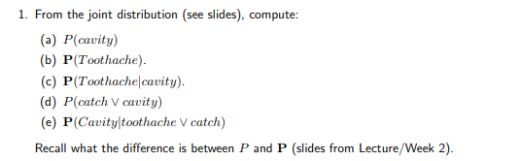

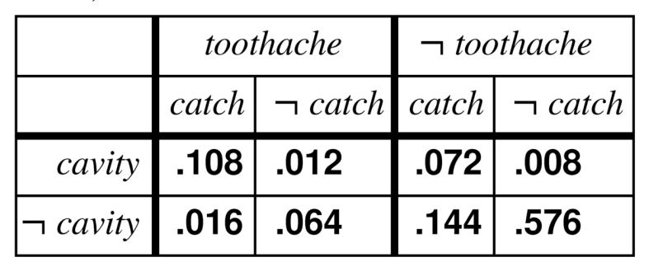

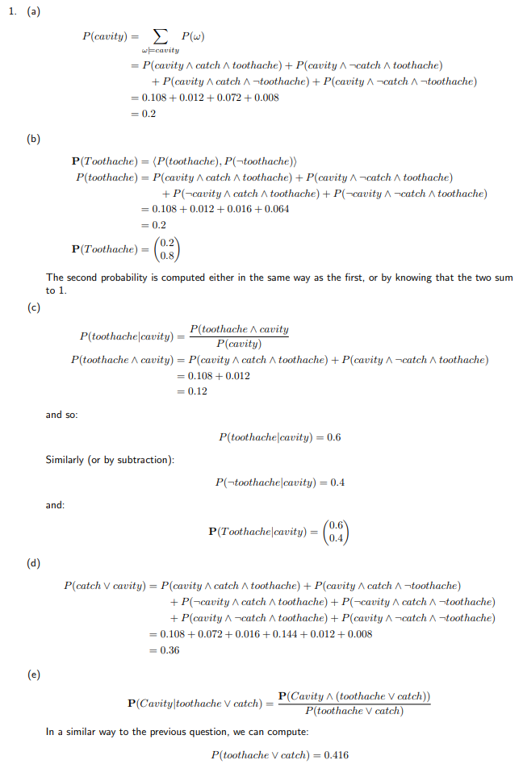

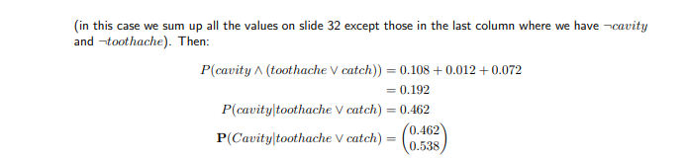

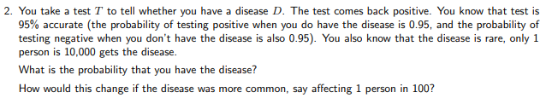

这题要用到bayes rule

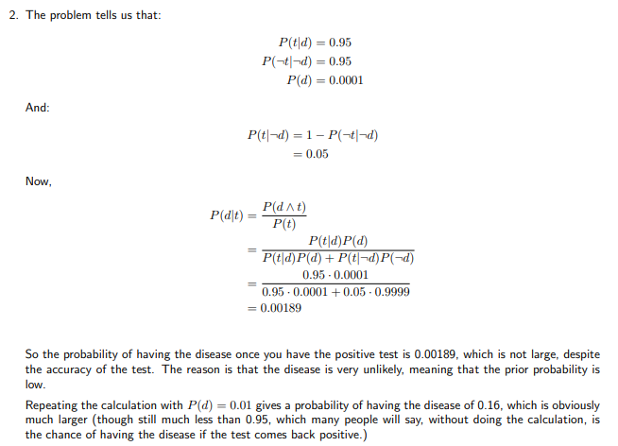

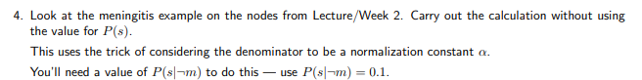

这个也是bayes rule，只是稍微变了下题目的样子

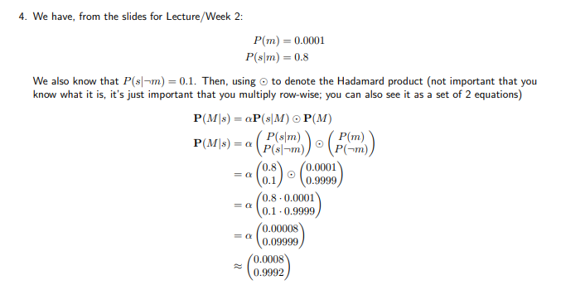

## Week 3

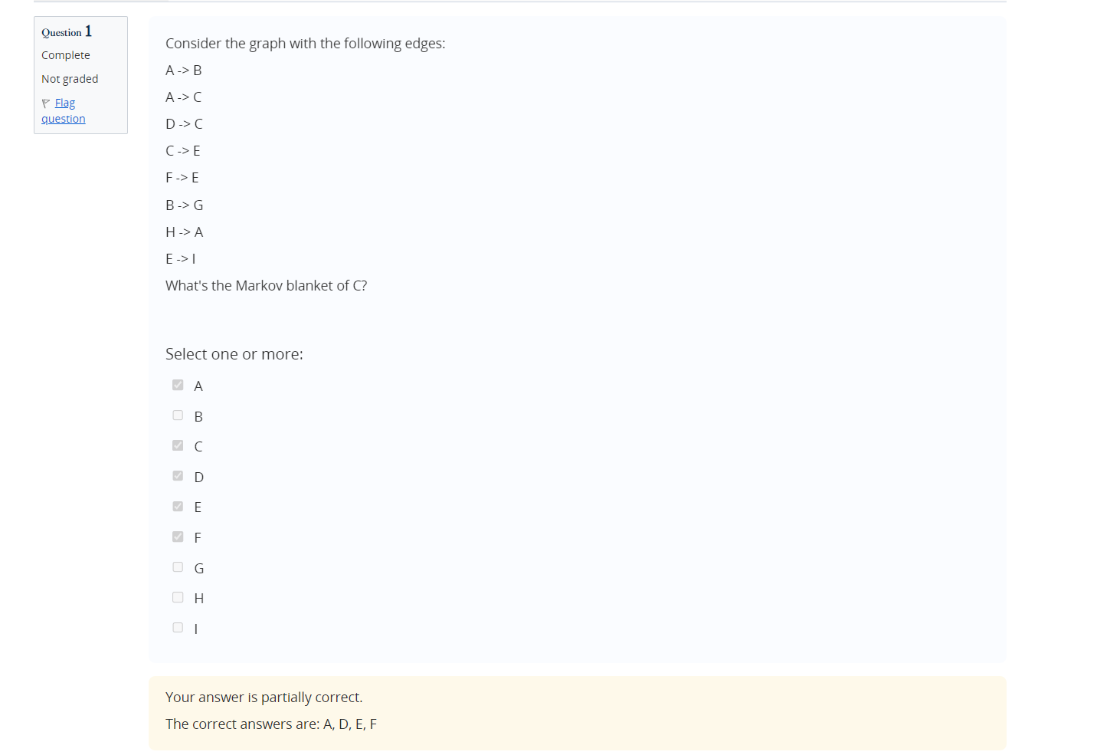

Markov blamket 不包括C本身！！！！！！！

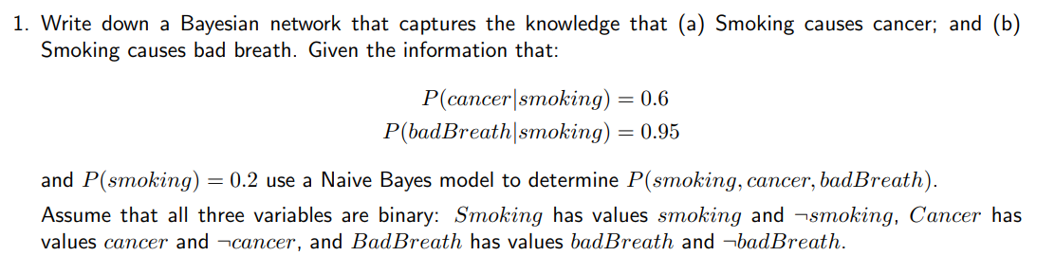

重点是这个Naive Bayes model的公式



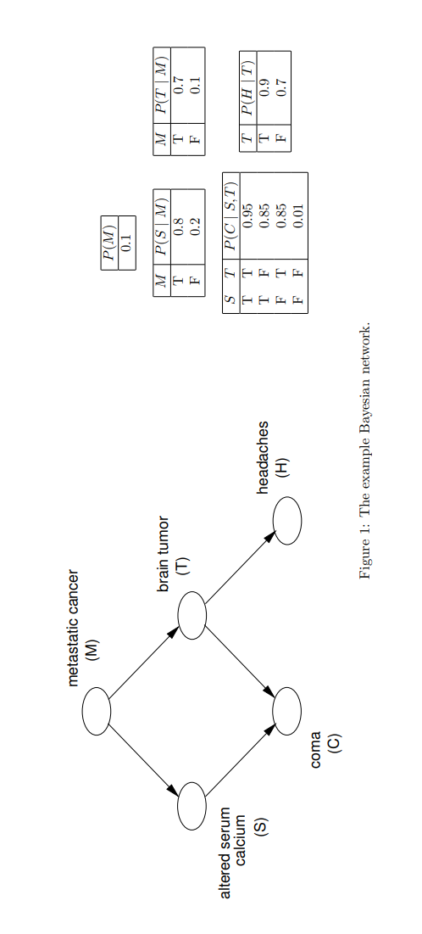



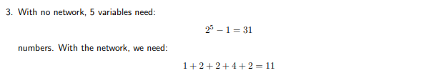

有网格的答案甚至可以直接从图里数出来，1+2+2+2+4 = 11，也就是把五个不同的table里的数字数量全部加起来

但是如果没有网格的话，我们就需要画一个超大的table，里面把5个不同的factor都列进去，比如M = T, S = T, T = T, C = T H = T就是一个数字，总共有32个，但是我们可以通过前31个数字推出最后的数字是多少（32个数的总和为1），因此也就是需要就是2的k次方减一个数字

## Week 7

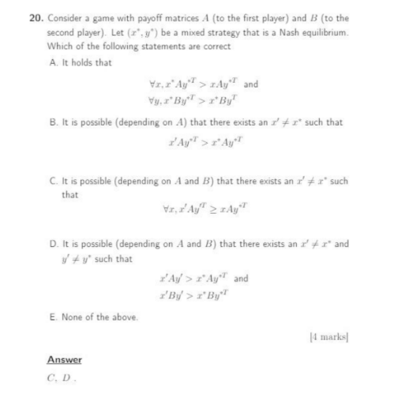

这里a之所以错是因为，他这里用了大于并且写holds，但实际上应该是大于等于的

B是错的是因为他写但如果真的存在这样一个X的话，那么纳什均衡就会打破

C是对的是因为他有一个x’不等于x*的前提条件，同时这里右半部分也只是x而非x*，因此确实存在比他大的可能性

D是对的是因为前提条件是x’不等于x*且y’不等于y*，一个matrix里确实可以有好几个纳什均衡且别的纳什均衡可以比现在这个大

## Pastpaper

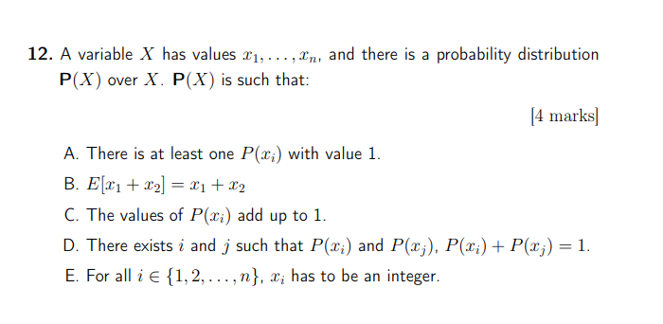

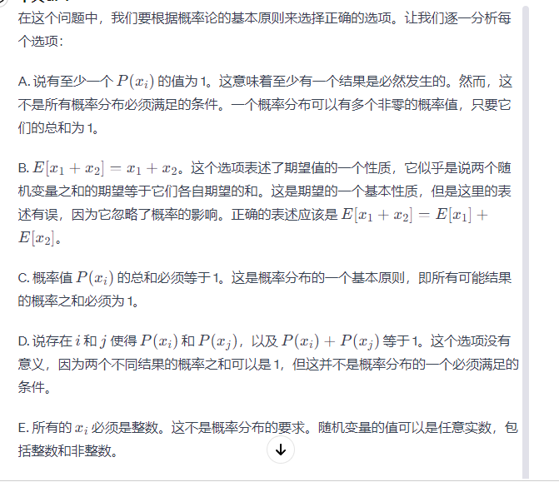

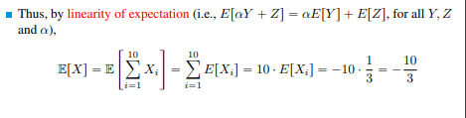

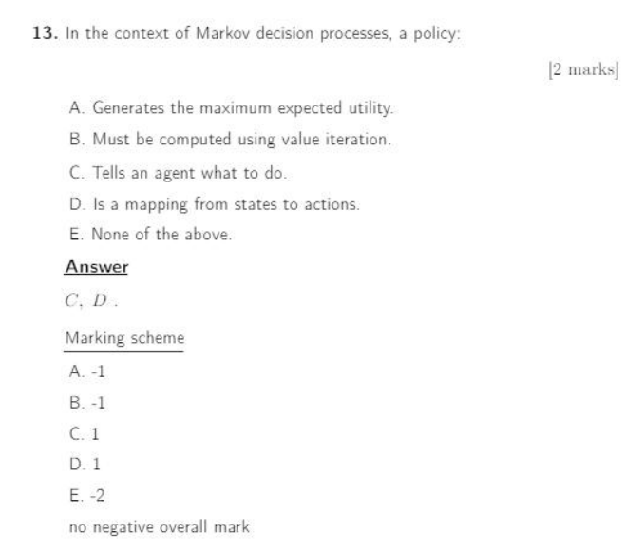



所以a不对

b不对因为还有其他的iteration

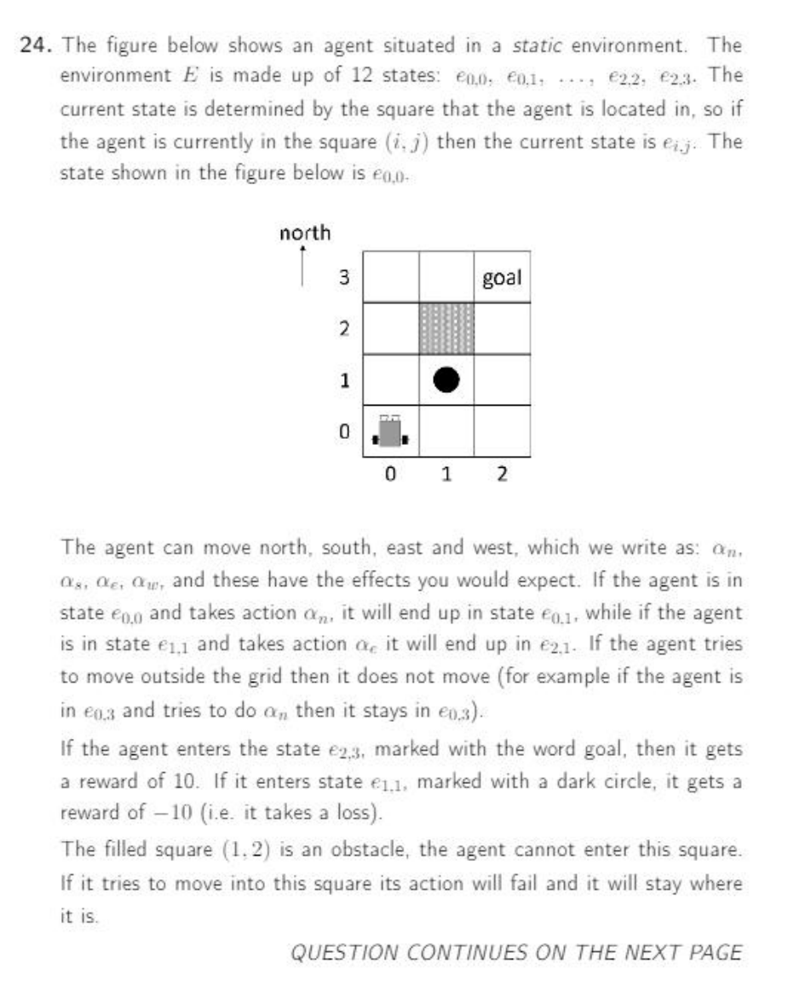

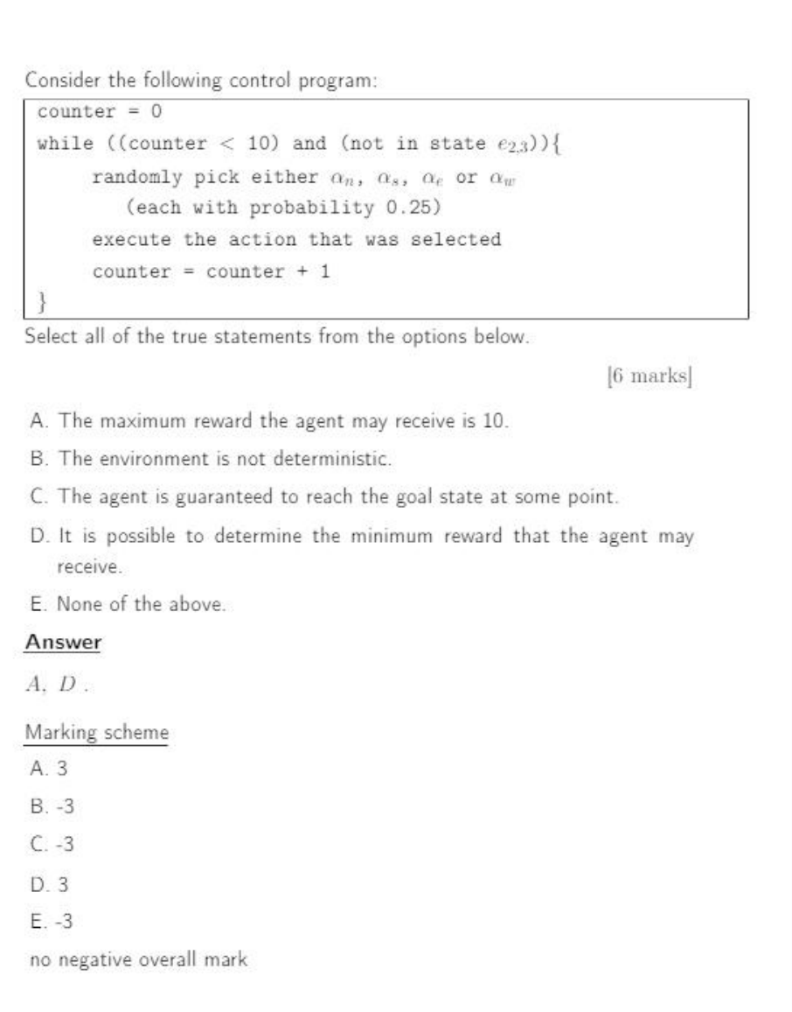

这题涉及到deterministic的一个概念，虽然这里的确每个方向都有百分之25的概率走过去，但是这仍在选择这个阶段，也就是说你选择某一个方向是不确定的。但是deterministic指的是，当你已经确认好一个要走的方向时，是否一定能到那个state，在吃豆人里是不确定的，哪怕你确认走左边，也依然有概率走上面或者下面。但这里是一定确定了你选了走哪个方向就会去哪个方向